Naziv nastavnoga predmeta | GEOGRAFIJA
Redni broj i naziv nastavnog sata | 7. Zemljina ophodnja
Razred | 6.
Tip sata  (obrada, ponavljanje, vježbanje, provjeravanje, kombinirani) | kombinirani
Ishodi učenja iz kurikuluma  (glavni ishod + razrada ishoda)  2-3 za jedan nastavni sat | Aktivnost učenika | Vrednovanje ishoda i procesa učenja na kraju nastavnoga sata
GEO OŠ B.6.6. Učenik objašnjava složene utjecaje na obilježja klime, uspoređuje klimatske dijagrame te čita kartu klasifikacija klima.  - opisuje revoluciju Zemlje, navodi trajanje i posljedice revolucije i nagnutosti Zemljine osi te njihov utjecaj na klimu | - radom u paru rješava križaljku izrađenu u digitalnom alatu LearningApps  https://learningapps.org/watch?v=pcfdmi39j19  - sluša kratko izlaganje učitelja/ice o načinu rada  - gleda video sadržaj o revoluciji Zemlje  https://www.e-sfera.hr/dodatni-digitalni-sadrzaji/ec1685be-1309-4ca1-88e6-536c12b04980/  - radom u paru uz pomoć pogledanog video sadržaja i teksta u udžbeniku str. 22. odgovara na pitanja (Prilog 1.)  - skicira kruženje Zemlje oko Sunca  - opisuje revoluciju Zemlje  - navodi trajanje revolucije Zemlje  - opisuje nastanak prijestupne godine  - istražuje u digitalnom okružju koja je sljedeća prijestupna godina  - uspoređuje bilješke s bilješkama ostalih učenika u razredu i po potrebi ih korigira  - gleda video sadržaj o nagnutost Zemljine osi  https://www.e-sfera.hr/dodatni-digitalni-sadrzaji/ec1685be-1309-4ca1-88e6-536c12b04980/  - radom u paru uz pomoć pogledanog video sadržaja i teksta u udžbeniku str. 23. i 24. odgovara na pitanja  - navodi posljedice revolucije i nagnutosti Zemljine osi  - analizira grafičke priloge u udžbeniku str. 23. i opisuje vezu između nagnutosti Zemljine osi i različitog trajanja dana i noći  - uspoređuje bilješke s bilješkama ostalih učenika u razredu i po potrebi ih korigira  - ispunjava izlaznu karticu s pitanjima za provjeru usvojenosti ishoda učenja | - vrednovanje za učenje - promatranje i pitanja na satu te davanje povratnih informacija učeniku, izlazna kartica s pitanjima za provjeru usvojenosti ishoda učenja (Prilog 2.)

Napomene
POVEZANOST S MEĐUPREDMETNIM TEMAMA I DRUGIM PREDMETIMA: Osobni i socijalni razvoj, Učiti kako učiti, Održivi razvoj, Uporaba informacijske i komunikacijske tehnologije, Hrvatski jezik
- osr A.3.3. Razvija osobne potencijale.
- osr B.3.2. Razvija komunikacijske kompetencije i uvažavajuće odnose s drugima.
- uku D.3.2. Učenik ostvaruje dobru komunikaciju s drugima, uspješno surađuje u različitim situacijama i spreman je zatražiti i ponuditi pomoć.
- odr A.3.1. Objašnjava osnovne sastavnice prirodne raznolikosti.
- ikt C.3.2. Učenik samostalno i djelotvorno provodi jednostavno pretraživanje, a uz učiteljevu pomoć složeno pretraživanje informacija u digitalnome
okružju.
- OŠ HJ A.6.2. Učenik sluša tekst, sažima podatke u bilješke i objašnjava značenje teksta.
- OŠ HJ A.6.3. Učenik čita tekst, uspoređuje podatke prema važnosti i objašnjava značenje teksta.

Plan školske ploče
Zemljina revolucija (ophodnja)
- Zemljina revolucija (ophodnja)- okretnje Zemlje oko Sunca
- za jedan okret Zemlje oko Sunca potrebno je 365 dana i 6 sati

- prijestupna godina
nakon četiri godine 4x 6= 24 sata (1 dan)= 366 dana (dodaje se mjesecu veljači)

prijestupna godina
- nagnutost Zemljine osi- različito trajanje dana i noći
- posljedica nagnutosti Zemljine osi i Zemljine ophodnje-izmjena godišnjih doba

Bilješke
_____________________________________________________________________________________________
_____________________________________________________________________________________________
_____________________________________________________________________________________________
_____________________________________________________________________________________________
_____________________________________________________________________________________________
_____________________________________________________________________________________________
_____________________________________________________________________________________________
_____________________________________________________________________________________________
_____________________________________________________________________________________________
_____________________________________________________________________________________________
Prilog 1. Radni listić s pitanjima
Pažljivo pogledaj video sadržaj o Zemljinoj revoluciji https://www.e-sfera.hr/dodatni-digitalni-sadrzaji/ec1685be-1309-4ca1-88e6-536c12b04980/ i odgovori na pitanja.Odgovore zapiši u bilježnicu u obliku natuknica.
1. Što je Zemljina revolucija ili ophodnja?
_____________________________________________________________________________________________
2. Koliko je potrebno Zemlji za jedan okret oko Sunca? _____________________________________________________________________________________________
3. Uz pomoć skice udžbeniku str. 22. skiciraj gibanje Zemlje oko Sunca.

4. Na nacrtanoj skici označi smjer gibanja Zemlje oko Sunca.
5. Objasni kako nastaje prijestupna godina. _____________________________________________________________________________________________
_____________________________________________________________________________________________
6. Istraži koja će sljedeća godina biti prijestupna. _____________________________________________________________________________________________
Pažljivo pogledaj video sadržaj o nagnutosti Zemljine osi https://www.e-sfera.hr/dodatni-digitalni-sadrzaji/ec1685be-1309-4ca1-88e6-536c12b04980/ i odgovori na pitanja.
Odgovore zapiši u obliku natuknica.
_____________________________________________________________________________________________
_____________________________________________________________________________________________
7. Objasni što je uzrok različitog trajanja dana i noći na Zemlji. _____________________________________________________________________________________________
_____________________________________________________________________________________________
8. Što bi se dogodilo s duljinom trajanja dana i noći kada Zemljina os ne bi bila nagnuta?
_____________________________________________________________________________________________
_____________________________________________________________________________________________
Prilog 2. Izlazna kartica s pitanjima za provjeru usvojenosti ishoda učenja
Ime i prezime učenika: _______________________________________
Odgovori na pitanja i prilikom izlaska iz učionice predaj ispunjenu karticu učitelju/ici.
1. Naziv za gibanje Zemlje prikazano na priloženom crtežu je __________________________. Zemlji je za jedan
puni okret oko Sunca potrebno _______________________. Posljedica nagnutosti Zemljine osi i Zemljine
revolucije je izmjena ___________________________.Na priloženom crtežu strelicom označi smjer
gibanja Zemlje.
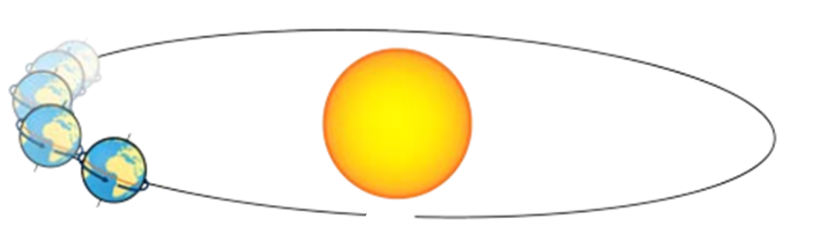
2. Među navedenim pojmovima zaokruži ona dva pojma koja se odnose na prijestupnu godinu:

a) 365 dana b) 366 dana c) 29. ožujka d) 29. veljače e) 2021. godina

3. Zaokruži slovo ispod onog crteža koja prikazuje dulji dan na sjevernoj polutki.

